**Дата:** 21.01.2022 **Клас:** 4-А  **Вчитель:** Мугак Н.І.

**Урок:** математика

**Тема. Перевірка правильності віднімання складених іменованих чисел. Розв’язування задач на рух. Порівняння іменованих чисел. Задачі на знаходження сторін трикутника за відомими периметром і сумою двох сторін.**

**Мета:** ознайомити учнів з способами віднімання складених іменованих чисел ; вдосконалювати вміння розв’язувати задачі на рух, порівнювати іменовані числа; розвивати мислення, математичну пильність; виховувати інтерес до предмета; формувати математичну компетентність.

**Обладнання:** презентація.

***Конспект уроку***

**І. Актуалізація опорних знань**

Перевірка домашнього завдання (№96,№97).

**ІІ. Мотивація навчальної діяльності**

1. Хвилинка каліграфії.

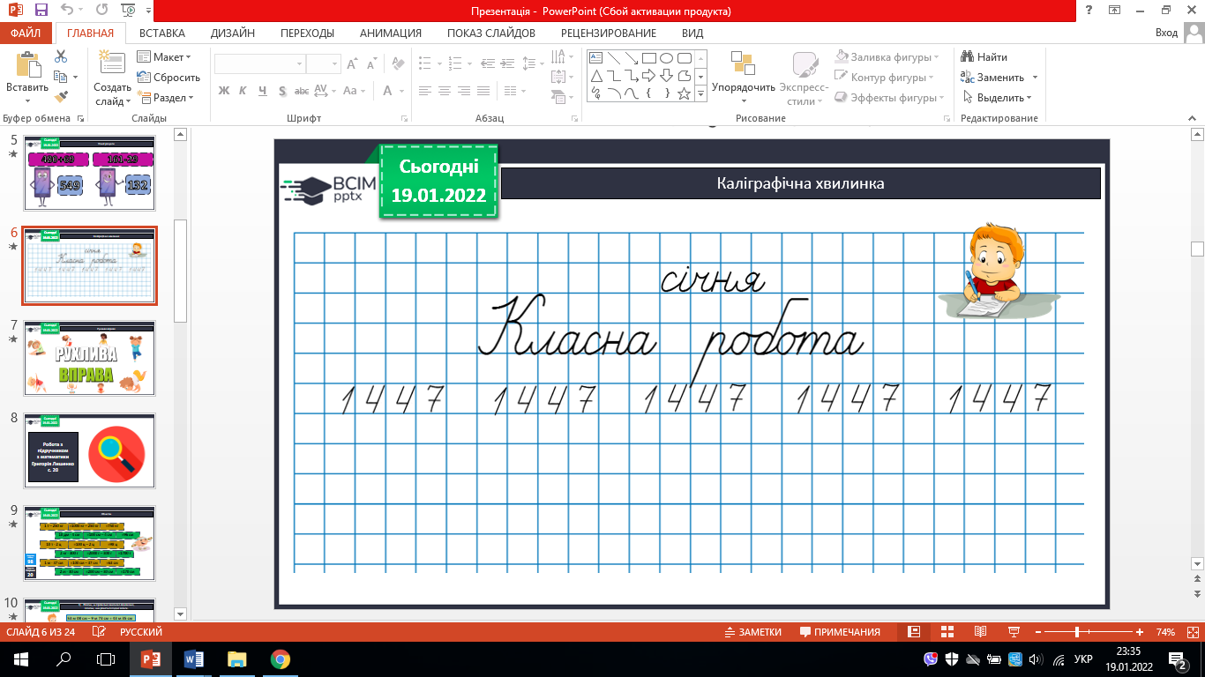

1. Усне обчислення.

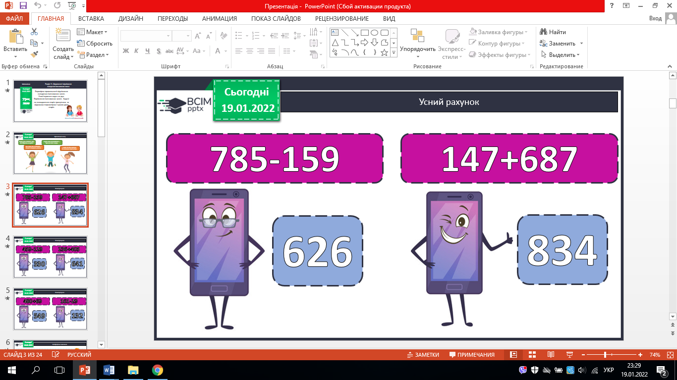

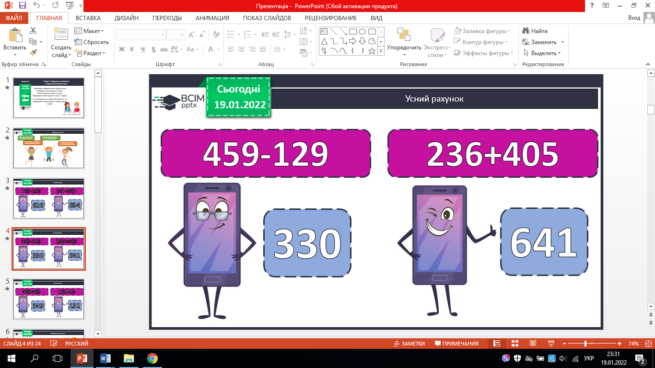

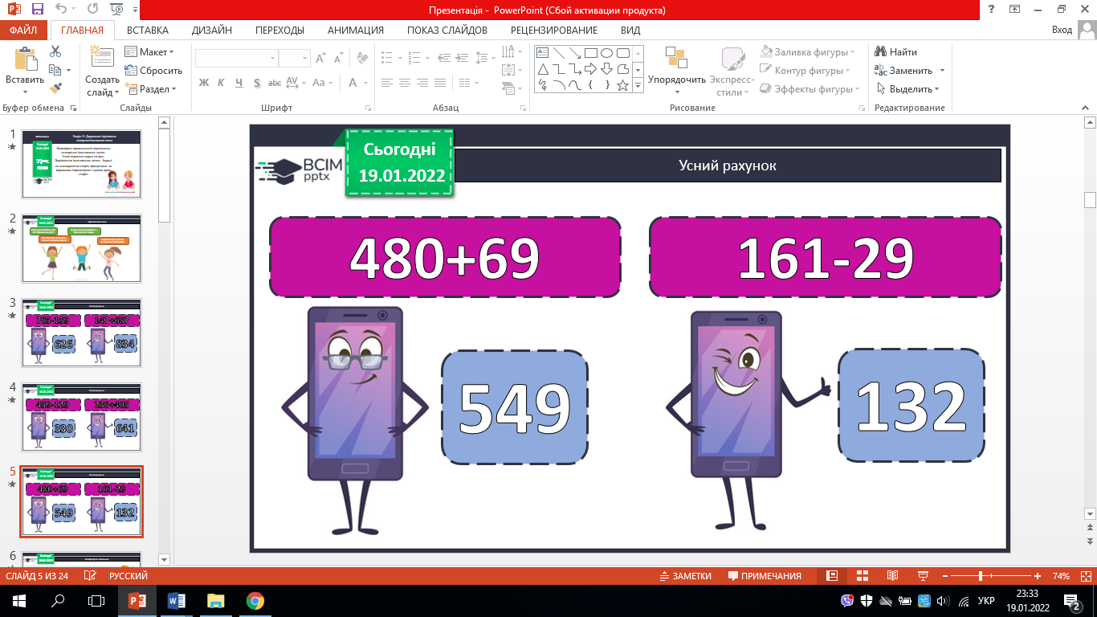

1. Робота з підручником.

**№98 – усно.**

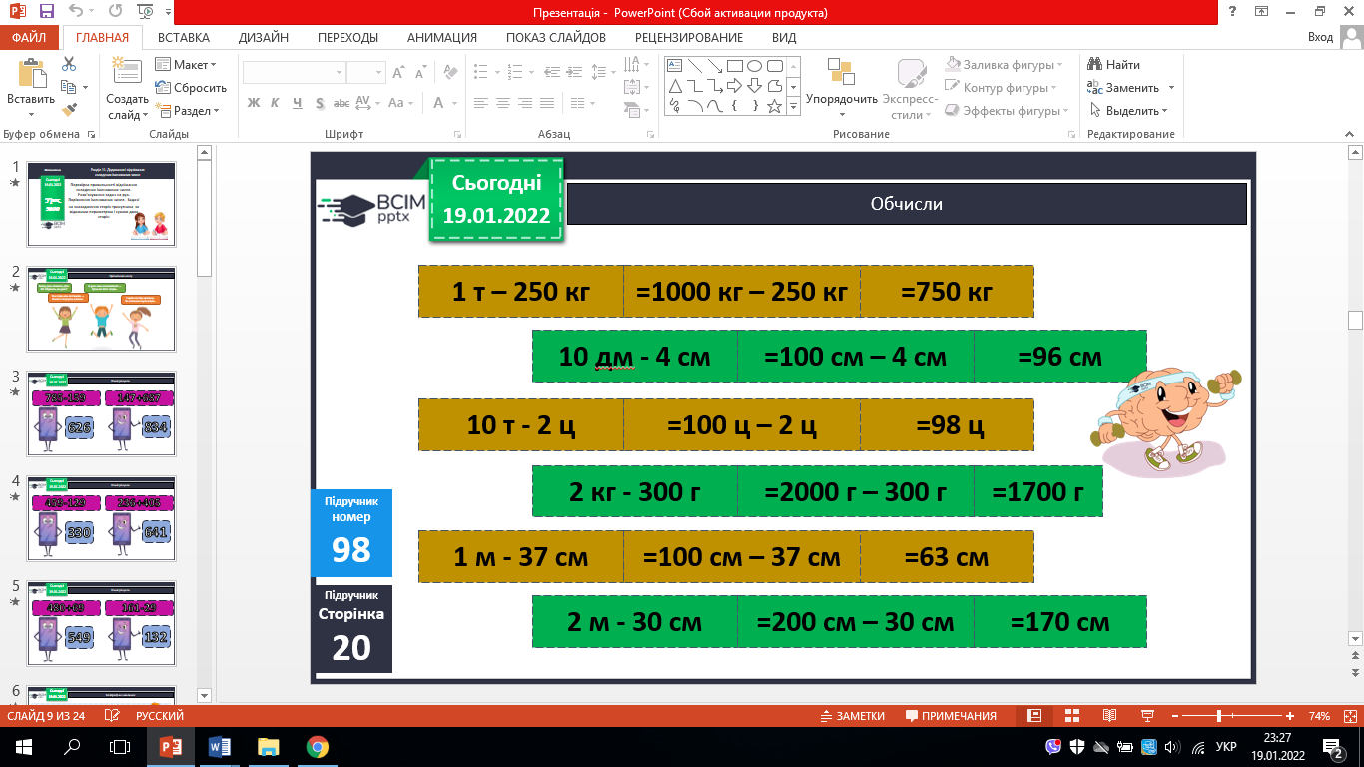

**№ 99 – письмово.**

- Поясни, чи правильно виконано віднімання, і поясни, чим різняться подані записи.

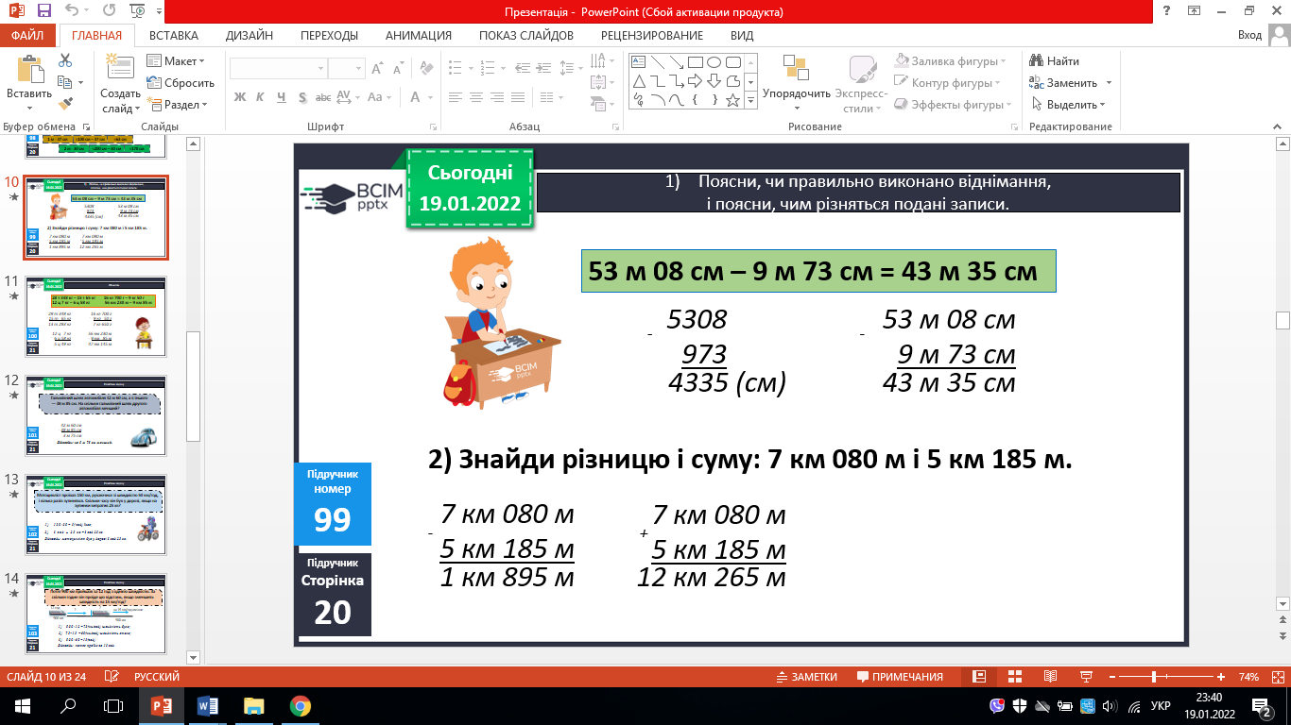

**№ 100 – письмово.**

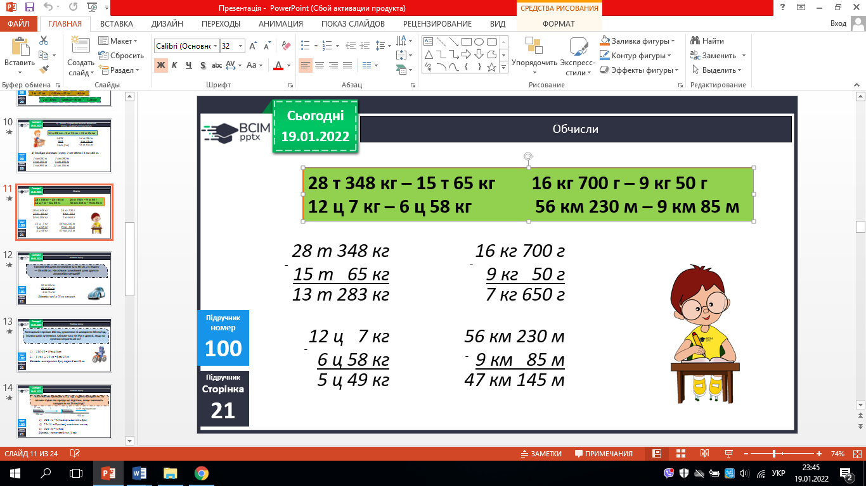



4. Робота над задачами.

**№ 101 – письмово.**

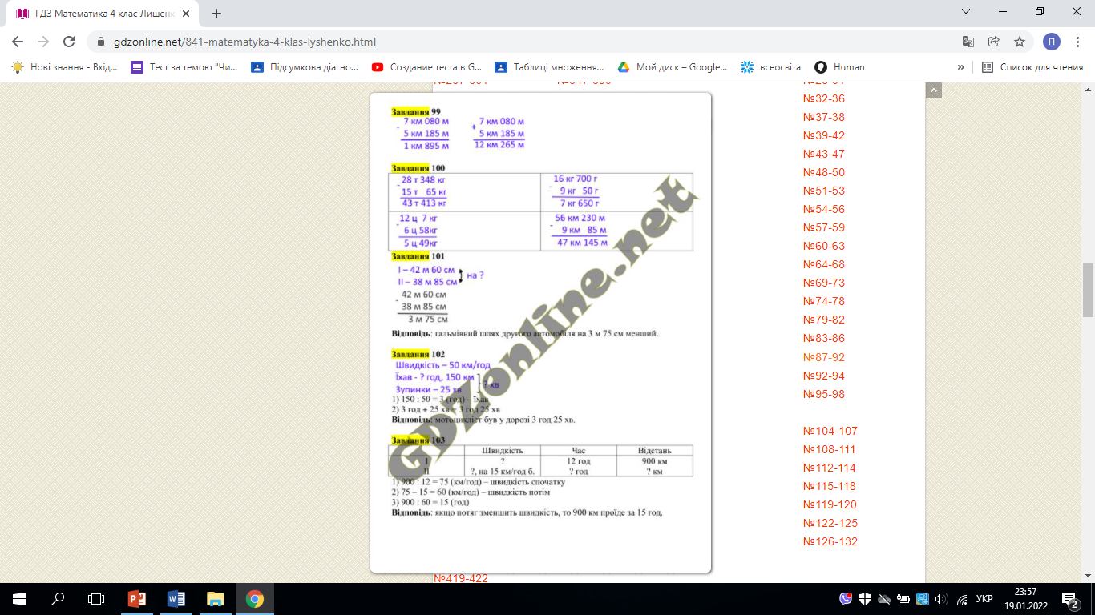

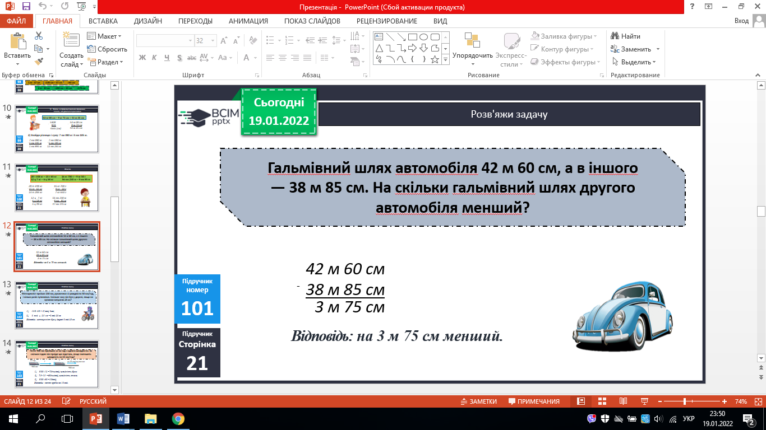

5. Розв’яжи задачі за короткими записами **№102.**

1. Скільки годин їхав мотоцикліст?
2. Скільки часу він був у дорозі?

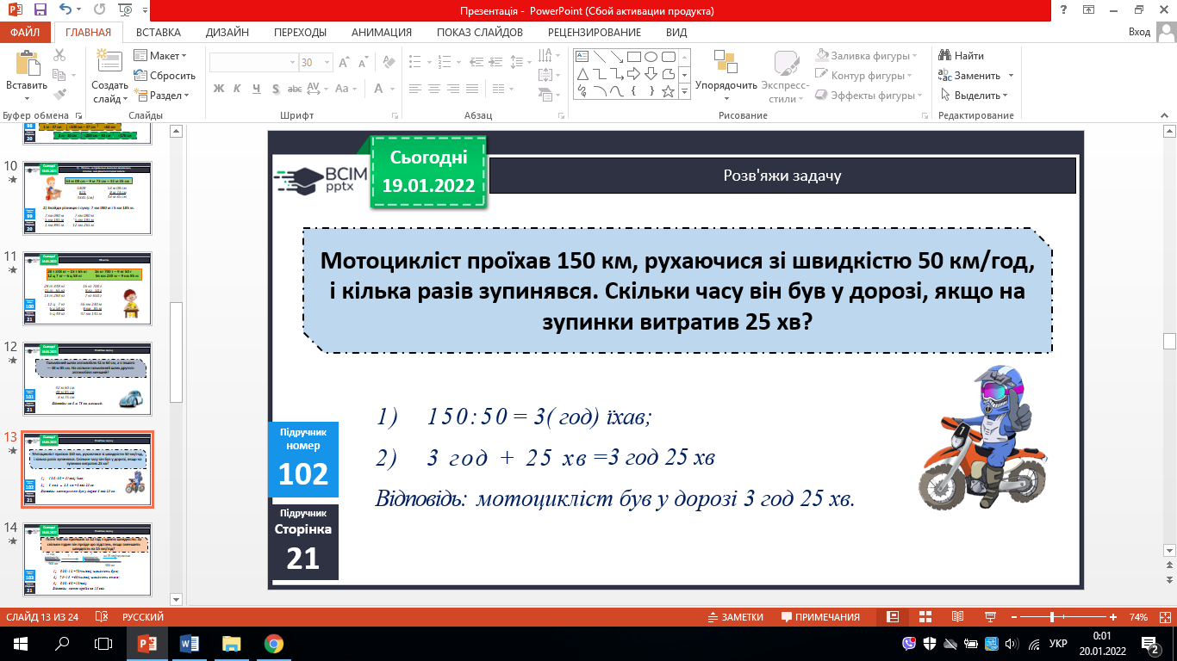

6. Розв’яжи задачу **№ 103.**

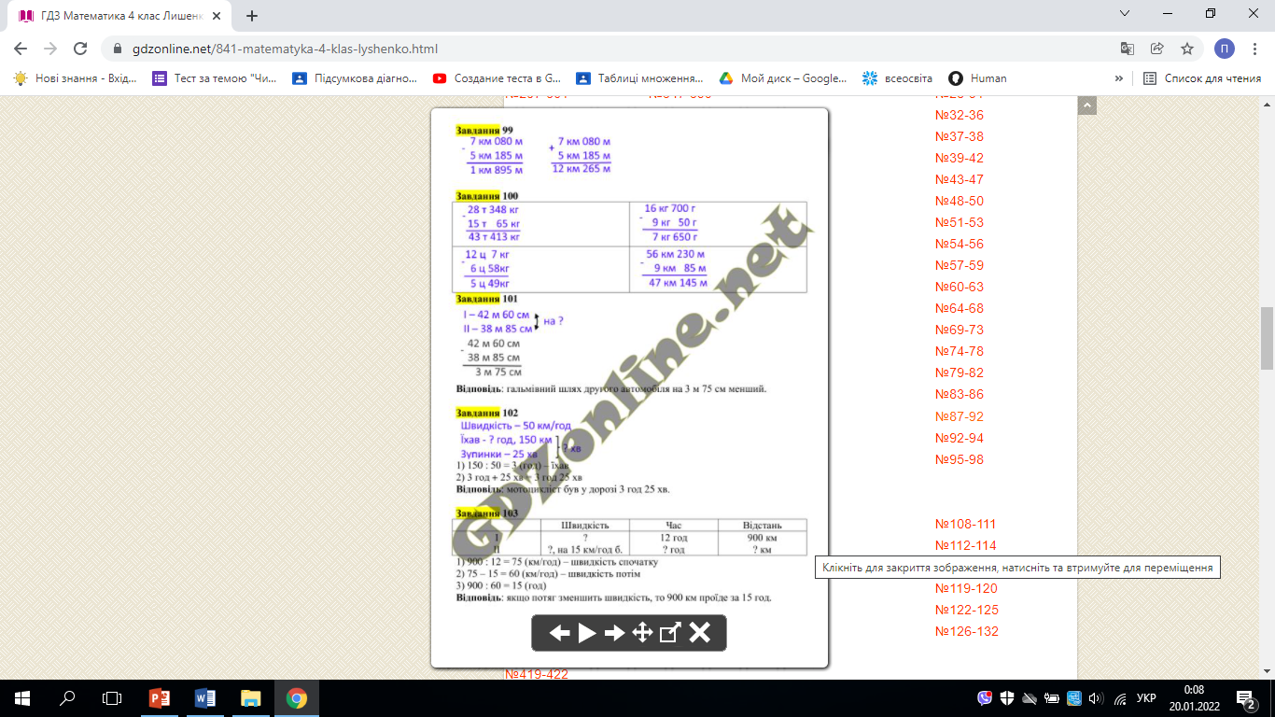

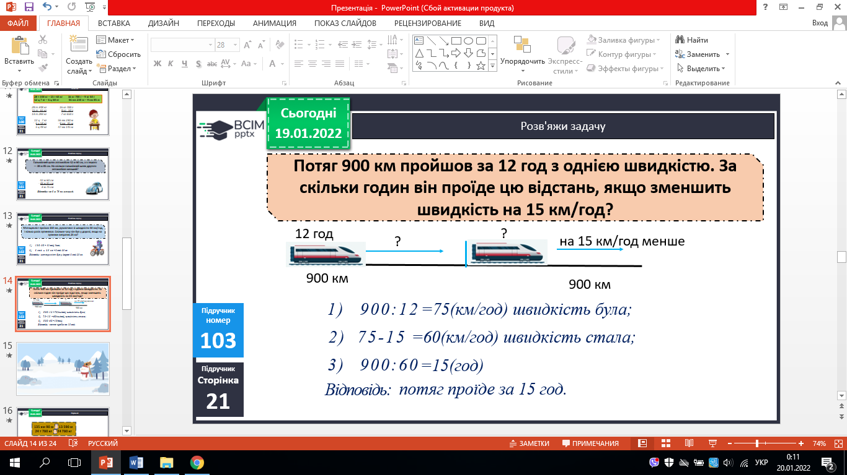

7. Розв’яжи нерівності **№ 104** (самостійно).

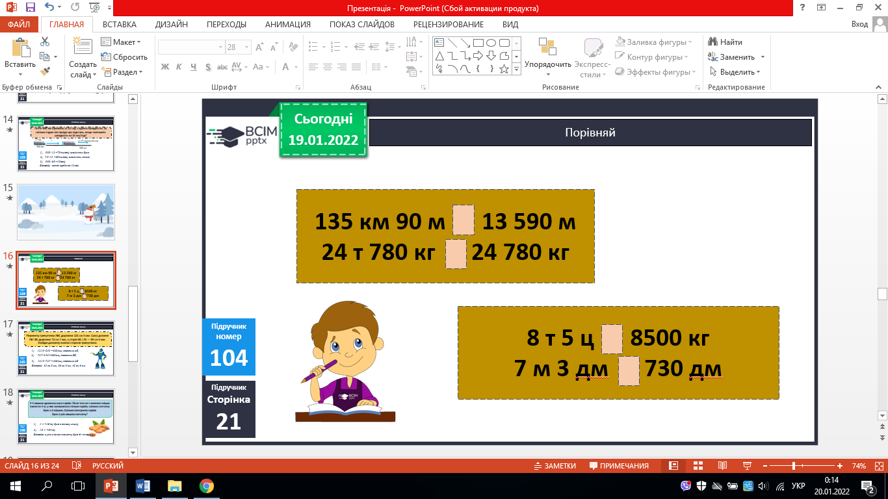

**ІІІ. Домашнє завдання**

С. 21, № 107, № 108.